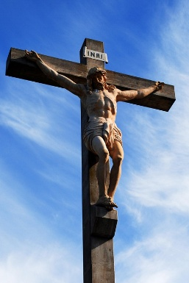
Zomrelí občania Obce BREZANY
v roku 2026

P.č | Priezvisko a meno | Dátum úmrtia | Vek
1. | Sagan Ľubor | 04.02.2026 | 94 rokov
2. | Kozárik Šimon | 11.04.2026 | 92 rokov

„Nezomiera ten, kto ostáva v ľudských srdciach“

